

2024

MECATRONICĂ
CzechSkills 2024
Proiect de competiție

Competiția de Mecatronică FESTO – un bilet la finala Mechatronics CzechSkills 2024!


národní koordinátor


odborný garant

Cuprins
2
I. Introducere 3
II. Reguli și instrucțiuni de competiție 4
III. Cerințe pentru concurenți 5
IV. Cerințe tehnice 5
V. Proiect de concurs 6
Modulul A 6
Modulul B 6
Modulul C 7



Proiect de competiție

Modulul A

Asamblați mecanic o linie de producție cu o bandă transportoare conform documentației din anexă. În această parte a sarcinii nu vă ocupați de conexiunile electrice.

Sarcina ta este finalizată când:
- Stația este asamblată mecanic corect.

Timpul necesar pentru finalizarea acestei sarcini este de 180 de minute.
Sistemul va fi evaluat după prima rundă de competiție. Problemele hardware din această parte a sarcinii pot fi rezolvate în următoarea rundă de competiție.

Criterii de evaluare:
Asamblare completă = 100 de puncte

Modulul B

Conectați linia de producție cu o bandă transportoare. Vă rugăm să găsiți documentația pentru conectarea liniei de producție în atașament.
- Conectori opționali: -X3, -X4, -XG1, -XG2, -WG1, -WG2

Sarcina ta este finalizată când:
- Stația este conectată corect.
- Funcția intrărilor și ieșirilor digitale individuale este testată.

Timpul necesar pentru finalizarea acestei sarcini este de 150 de minute.
Sistemul va fi evaluat după a doua rundă de competiție. Problemele hardware din această parte a sarcinii pot fi rezolvate în următoarea rundă de competiție.

Criterii de evaluare:
Cablare electrică funcțională fără conectori opționali = 80% = 80 de puncte
Cablare electrică funcțională cu conectori opționali = 100% = 100 de puncte

Proiectați și puneți în funcțiune un circuit pentru controlul unei linii de producție conform cerințelor descrise mai jos. Linia este controlată de 3 butoane (START, STOP și RESET) și un comutator (STATUS). Funcționarea liniei este următoarea:
- Așez piesa de prelucrat în mijlocul benzii transportoare. Apoi apăs butonul START, care pornește banda în direcția corectă. De fiecare dată când piesa de prelucrat ajunge la poziția finală, linia se rotește și procesul se repetă.
- Pot opri procesul în orice moment apăsând butonul STOP și trebuie să apăs din nou butonul START pentru a pune linia în funcțiune conform punctului 1.
- Comutatorul STATUS selectează viteza de mișcare a benzii transportoare (lentă/rapidă).
- Linia poate intra într-o eroare în timpul funcționării. Aceasta se întâmplă atunci când timpul de funcționare a liniei într-o singură direcție este depășit (de exemplu, cineva îndepărtează piesa de prelucrat sau aceasta cade de pe banda transportoare fără ca senzorul să o înregistreze). Aceasta înseamnă că, dacă direcția nu este schimbată în timpul specificat (funcționare rapidă = 6 s, funcționare lentă = 11 s), sistemul se oprește și indicatorul LED se aprinde. Repornirea este posibilă numai după apăsarea tastei RESET și apoi a tastei START.
Controlați această linie folosind programul FluidSIM . Acolo proiectați controlul liniei și apoi conectați computerul la dispozitivul I/O prin Easyport .

Procedura de configurare Easyport în FluidSIM :
- În bibliotecă, selectați aceste elemente marcate în fila Easyport /OPC/DDE.
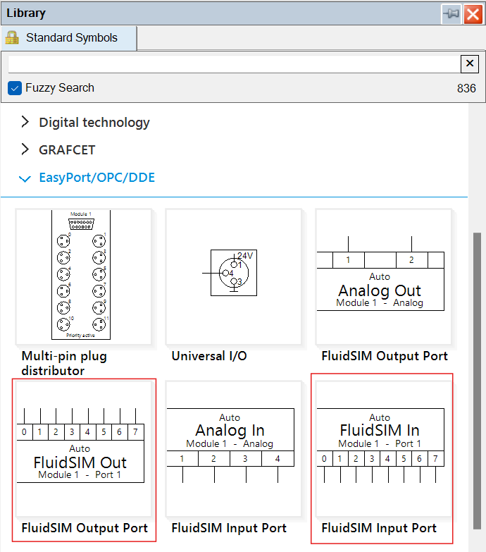
- Efectuați setările în ambele module conform imaginii următoare și, după conectarea EasyPort la PC, apăsați Detect. EasyPorts .
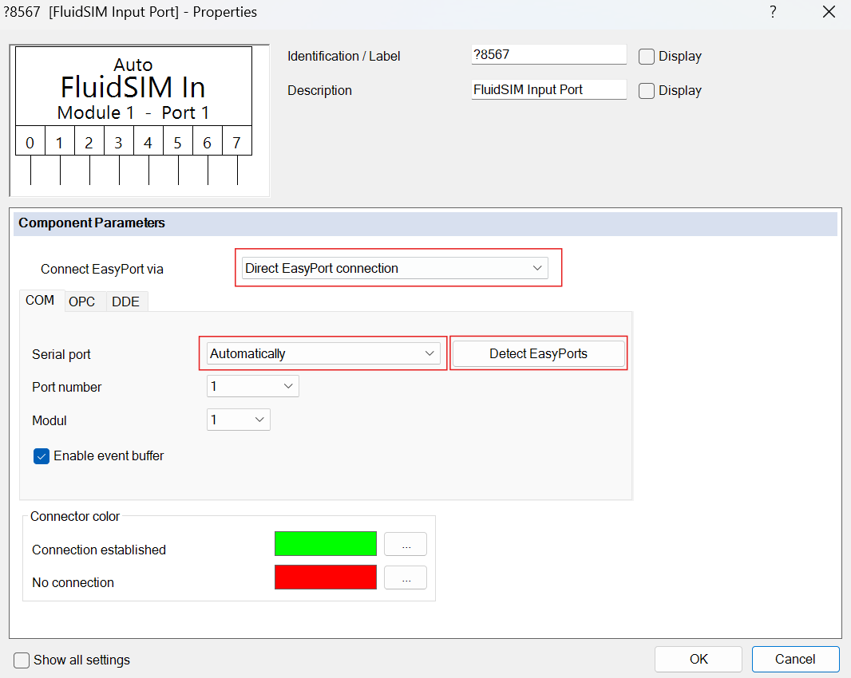

- EasyPort ar trebui să se conecteze la FluidSIM .
Sarcina ta este finalizată când:
- Stația este conectată corect și funcțională.
- Programul descris mai sus funcționează la stație.

Timpul necesar pentru finalizarea acestei sarcini este de 180 de minute.
Sistemul va fi evaluat după această rundă de competiție. Problemele hardware sau software nu pot fi reparate după trimiterea proiectului sau după încheierea perioadei de competiție.

Criterii de evaluare:
Funcționarea completă și corectă a programului = 100% = 100 de puncte.
Material necesar:
PC-> Conexiune Skillsconveyor
PC cu Fluidsim și driverele instalate

Modulul C

Proiectați un sistem de control pentru sistemul de lift al clientului dumneavoastră (vezi figura de mai jos). Liftul deservește trei etaje (0, 1, 2). Etajul din mijloc (1) are butoanele Sus și Coborâre. Parterul (0) are doar butonul Sus, iar etajul superior (2) are doar butonul Coborâre. Cabina liftului are butoanele 0, 1, 2. Liftul nu trebuie să pornească dacă ușile sunt deschise. După sosirea la etaj, liftul trebuie să deschidă ușile, să le închidă după un anumit timp și abia apoi poate continua.

Mai jos, alegeți dificultatea soluției și dacă doriți să o rezolvați.

Dificultatea soluției
1. Nivel
- Acționați liftul astfel încât să se deplaseze de la orice etaj A la orice etaj B. Nu trebuie să vă faceți griji dacă butonul Sus sau Jos este selectat la etajul din mijloc . Nu trebuie să vă faceți griji cu privire la oprirea la etajele intermediare (de exemplu, când călătoriți de la etajul 2 la etajul 0, liftul nu răspunde la apăsarea butonului de la etajul 1).
Cerințe:
- Liftul nu trebuie să pornească până când ușile nu sunt închise.
- După ce ajunge la etajul țintă, deschide ușa, o închide după ce timpul a expirat și așteaptă următoarea solicitare.
- Cererile pot fi introduse atât din cabină, cât și de la etaje.

2. Nivel
- Operați liftul ca pe un sistem complet. Dacă liftul se deplasează de la etajul 2 la etajul 0 și butonul Jos este apăsat la etajul 1, liftul trebuie să se oprească la etajul 1, să deschidă ușile și, după ce le închide, să continue până la etajul 0. Același lucru este valabil și în direcția opusă .
- butonul Jos este apăsat la etajul 1 , liftul trebuie să continue să coboare și nu trebuie redirecționat să urce de către o altă solicitare.
Cerințe:
- Liftul trebuie să respecte butoanele direcționale de pe etaje.
- Când urcă, deservește doar cererile în direcția ascendentă, iar când coboară, deservește doar cererile în direcția descendentă.
- După finalizarea călătoriei într-o anumită direcție, își poate schimba direcția și poate răspunde altor solicitări.

Observa
- Soluțiile trimise fără dificultatea selectată nu vor fi evaluate.
Alegeți logica releului pentru soluție .
- Sarcină suplimentară pentru nivelul 2:
- Proiectați o acționare electrică de tip cilindru electric cu motor pas cu pas pentru deplasarea unui produs de 5 kg către o stație pentru inspecție cu cameră. Prin urmare, o mișcare trebuie efectuată în 1 secundă . Lungimea de mișcare necesară 300 mm . Direcția de mișcare orizontală (0 grade).
- software-ul de calcul Electric Motion Dimensionare (Disponibil de la Festo.cz)
www.festo.com
  - Efectuați setările de bază în Programul FAS ( din nou, descărcabil gratuit de la https://www.festo.com/cz/cs/support-portal- specific/?query=8157801%3B8157802%3B8143169%3B8143165%3B8143163%3B8143166%3B8143164
%3B8143167%3B8143168%3B5111189&productName=Controller%C4%8De+servodrive%C5%AF&groupId
=4&documentId=648077&documentTypeGroup=SOFTWARE ).

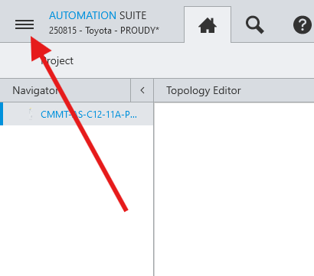
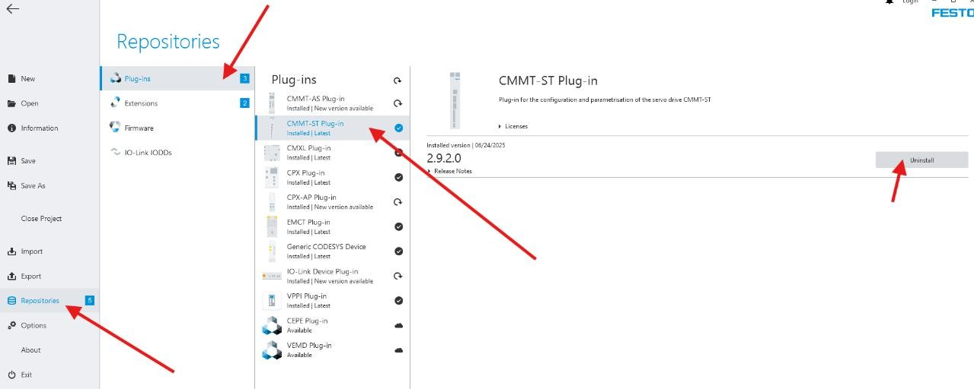

Cerințe:
  - Rezultat trimite în format legătură conform imagine:
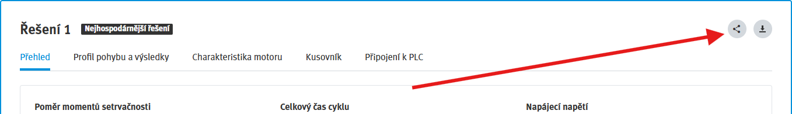

  - Trimite export proiect din program FAS.
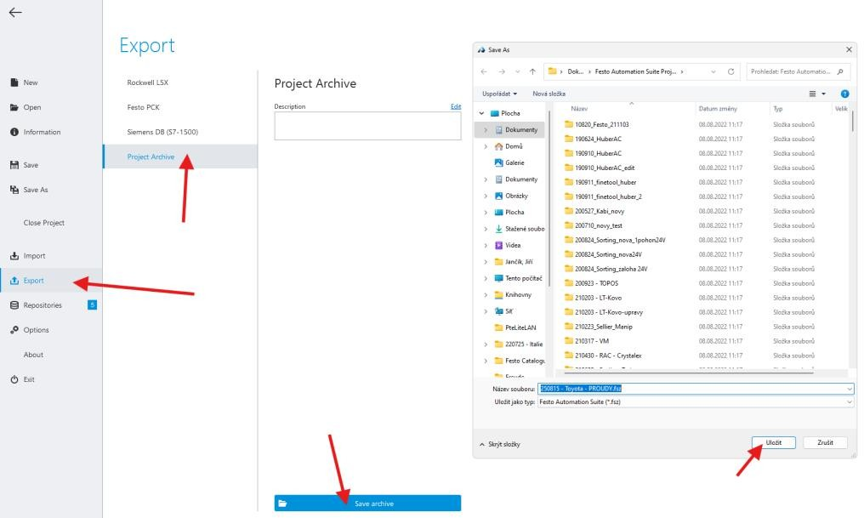

Exemplu alegeri dificultăți soluţie:

Selectat: Nivel 2  Evaluare maximă posibilă:  - 20% Timp de primire: Cât de repede a fost trimisă soluția.  - 30% Documentație: Calitatea și caracterul complet al documentației.  50% Rezolvare corectă a dificultății selectate:  - Nivelul 2 (50%)  Total maxim 100%. | Selectat: Nivel 1  Maximal posibil evaluare:  - 20% Timp de primire: Cât de repede a fost trimisă soluția.  - 30% Documentație: Calitatea și caracterul complet al documentației.  - 25% Dificultatea selectată a fost rezolvată corect:  - Nivelul 1 (25%)  Total maxim 100%.

DIN biblioteci selecta aceste module:
Componente Bibliotecă -> Virtual Sisteme -> Electric Instalare -> Lift

